
https://phet.colorado.edu/sims/html/circuit-construction-kit-dc/latest/circuit-construction-kit-dc_all.html?locale=de
Baue die folgende Parallelschaltung in der Simulation („Labor“) nach. Wähle dann durch Auswahl der entsprechenden Bauteile folgende Eigenschaften, damit unser Realexperiment passend simuliert wird:
Batterie: 12 Volt
Linke und rechte Glühlampe: 60 Ohm
Mittlere Glühlampe: 120 Ohm
Miss dann an den mit den Zahlen markierten Positionen die Stromstärke:
Um das Stromstärkemessgerät passend einzusetzen, musst du die bisherige Verbindung jeweils “aufschneiden” und dafür sorgen, dass sich die Elektronen durch das Messgerät bewegen.
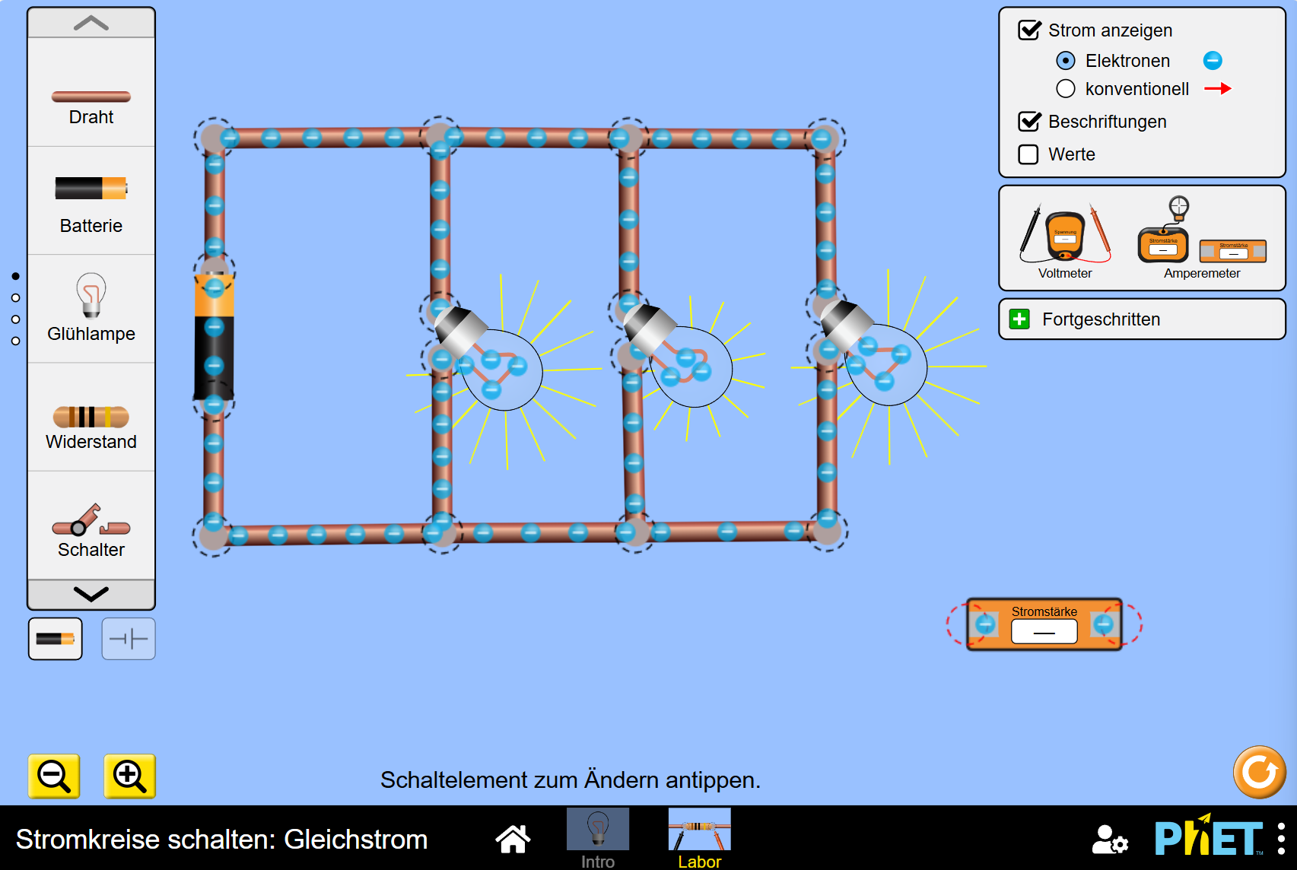
$$I_{11}=______A$$
$$I_{9}=______A$$
$$I_{10}=______A$$
$$I_{12}=______A$$
$$I_{8}=______A$$
$$I_{7}=______A$$
$$I_{6}=______A$$
$$I_{5}=______A$$
$$I_{4}=______A$$
$$I_{3}=______A$$
$$I_{2}=______A$$
$$I_{1}=______A$$

Formuliere deine Beobachtungen als zusammenfassende Regel:

